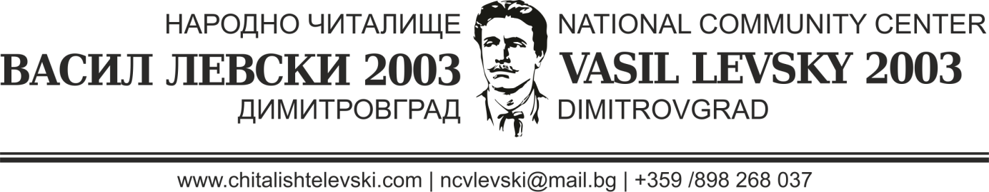**Читалищно настоятелство**

членове;

1.Илия Тодоров Димитров-секретар

2.Димо Жеков Митев-член на настоятелството

3. Здравко Димитров Нейчев- председател

**Проверителна комисия;**

Членове;

1.Иво Петров Мавров- председател

2.Росица Делчева Тодорова- член

3.Стайко Господинов Каналиев- член